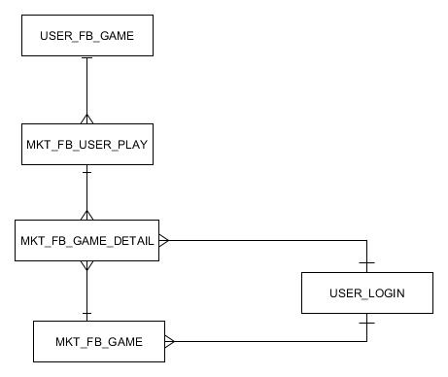
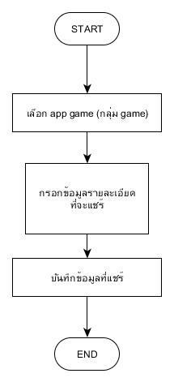
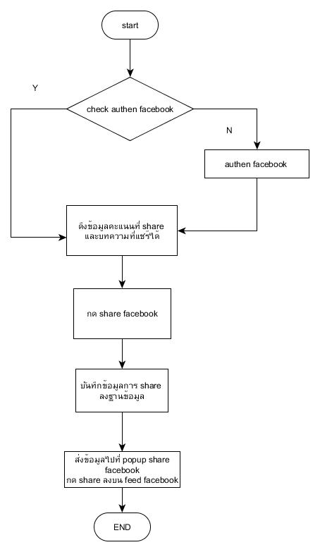
System name : ระบบจัดการ Facebook (FB Game)
Short description : สำหรับให้พนักงานเล่นเกมส์โดย Login เข้ามา Share article ของ Silkspan online ไป post บน wall เพื่อสะสมคะแนนเพื่อนำไปแลกของรางวัล
Url path (test) :
จัดการ share fb game : http://192.168.0.2/v2/Administrator/FB_Game/manage_fb.aspx
รายงาน fb game : http://192.168.0.2/v2/Administrator/FB_Game/fb_report.aspx
รายงานประจำสัปดาห์ : http://192.168.0.2/v2/Administrator/FB_Game/reportFbGame.aspx
ระบบจัดการคะแนน : http://192.168.0.2/v2/sharegetpoint/update_score.aspx
Username = admin
Password = 1234

Url path (production) :
จัดการ share fb game : http://www.silkspan.com/v2/Administrator/FB_Game/manage_fb.aspx
รายงาน fb game : http://www.silkspan.com/v2/Administrator/FB_Game/fb_report.aspx
รายงานประจำสัปดาห์ : http://www.silkspan.com/v2/Administrator/FB_Game/reportFbGame.aspx
ระบบจัดการคะแนน : http://www.silkspan.com/v2/sharegetpoint/update_score.aspx
Username = admin
Password = 1234

Coding Path (production) :
server : 192.168.10.105
path : /v2/sharegetpoint

ER diagram :
รูปภาพ ER Diagram-FB Game

table name | description | relation | connectivity | remark
MKT_FB_GAME | เก็บข้อมูล master ของ FB Game ที่สร้าง, แก้ไขล่าสุด | MKT_FB_GAME_DETAIL | one-to-many | สำหรับเก็บข้อมูล transaction การแชร์ articleของ FB Game ข้อมูลความสัมพันธ์ประกอบด้วย FBG_ID
MKT_FB_GAME | เก็บข้อมูล master ของ FB Game ที่สร้าง, แก้ไขล่าสุด | USER_LOGIN | many-to-one | สำหรับดึงข้อมูลผู้จัดการ FB_GAME ข้อมูลความสัมพันธ์ประกอบด้วย name
USER_FB_GAME | เก็บข้อมูล master ของผู้ที่เข้ามาเล่น FB Game | MKT_FB_USER_PLAY | one-to-many | สำหรับเก็บข้อมูล transaction ของการแชร์บทความของ user ข้อมูลความสัมพันธ์ประกอบด้วย FB_CODE
MKT_FB_USER_PLAY | เก็บข้อมูล transaction ของการแชร์บทความของ user | MKT_FB_GAME_DETAIL | one-to-many | สำหรับเก็บข้อมูล transaction การแชร์ articleของ FB Game ข้อมูลความสัมพันธ์ประกอบด้วย FB_SHARE_ID (=ID ใน MKT_FB_GAME_DETAIL)

Data dic :
Table : MKT_FB_GAME
Column name | Data type | Allow null | Description
FBG_ID | int | Unchecked | รหัสของเกมส์เฟสบุค | Pk
FBG_NAME | varchar(200) | Checked | ชื่อของเกมส์เฟสบุค
FBG_DESCRIPT | varchar(200) | Checked | รายละเอียดเกมส์
FBG_MAXPOINT | int | Checked | จำนวน point ที่มากที่สุดของเกมส์
FBG_DATE_EXPIRE | datetime | Checked | วันที่หมดอายุเกมส์
CREATE_DATE | datetime | Checked | วันที่สร้าง
CREATE_USER | varchar(50) | Checked | ผู้สร้าง
UPDATE_DATE | datetime | Checked | วันที่แก้ไข
UPDATE_USER | varchar(50) | Checked | ผู้สร้าง

Table : MKT_FB_GAME_DETAIL
Column name | Data type | Allow null | Description
ID | int | Unchecked | รหัสตาราง | Pk
IMAGE | varchar(500) | Checked | พาธรูปที่ใช้แชร์
POINT | int | Checked | คะแนนของบทความที่แชร์
TITLE | varchar(250) | Checked | หัวข้อบทความที่แชร์
DESCRIPT | varchar(200) | Checked | รายละเอียดบทความที่แชร์
DATE_DISPLAY | datetime | Checked | วันที่แสดงผล
LINK | varchar(200) | Checked | ลิงค์ของบทความที่แชร์
FBG_ID | int | Checked | รหัสของเกมส์ | Fk
CREATE_DATE | datetime | Checked | วันที่สร้าง
CREATE_USER | varchar(50) | Checked | ผู้สร้าง
UPDATE_DATE | datetime | Checked | วันที่แก้ไข
UPDATE_USER | varchar(50) | Checked | ผู้แก้ไข
GAME_STATUS | varchar(2) | Checked | สถานะการเปิดใช้งาน

Table : USER_LOGIN
Column name | Data type | Allow null | Description
ID | int | Unchecked | รหัสล็อกอิน | Pk
NAME | varchar(50) | Checked | ชื่อผู้ใช้ระบบ | Fk
LNAME | varchar(50) | Checked | นามสกุลผู้ใช้ระบบ
USERNAME | varchar(50) | Checked | ชื่อที่ใช้ login เข้าสู่ระบบ
PASSWORD | varchar(50) | Checked | รหัสที่ใช้ login เข้าสู่ระบบ
USER_ROLE | varchar(50) | Checked | สิทธิการเข้าถึงระบบ
CREATE_USER | varchar(50) | Checked | ผู้สร้าง
CREATE_DATE | datetime | Checked | วันที่สร้าง
UPDATE_USER | varchar(50) | Checked | ผู้แก้ไข
UPDATE_DATE | datetime | Checked | วันทีแก้ไข
SYSTEM_NAME | varchar(50) | Checked | ระบบที่ผู้ใช้สามารถเข้าถึง
DEPARTMENT | varchar(50) | Checked | ส่วนงานของผู้ใช้ระบบ
EMAIL | varchar(50) | Checked | Email ผู้ใช้ระบบ
STATUS | varchar(10) | Checked | สถานะการเข้าใช้ระบบ Y= สามารถเข้าใช้ระบบได้ , N = ไม่อนุญาติให้ใช้ระบบ
CODE | int | Checked | รหัสพนักงาน
MAIL_TYPE | varchar(50) | Checked | ประเภท mail ที่ส่งถึงลูกค้า ใช้ในระบบส่ง mail

Table : USER_FB_GAME
Column name | Data type | Allow null | Description
ID | int | Unchecked | รหัสของตาราง | Pk
FB_NAME | varchar(100) | Checked | ชื่อเฟสบุค
FB_CODE | varchar(150) | Checked | รหัสดึงมาจากเฟสบุก | Fk
NAME | varchar(150) | Checked | ชื่อจริงผู้เล่น
CODE | varchar(50) | Checked | รหัสพนักงาน
CREATE_DATE | datetime | Checked | วันที่สร้าง
UPDATE_DATE | datetime | Checked | วันที่แก้ไข
USR_TYPE | varchar(10) | Checked | ประเภทผู้เล่น
USR_STATUS | varchar(2) | Checked | สถานะใช้งาน

Table : MKT_FB_USER_PLAY
Column name | Data type | Allow null | Description
ID | int | Unchecked | รหัสตาราง | Pk
FB_SHARE_ID | int | Checked | รหัสของบทความที่แชร์ | Fk
FB_CODE | varchar(50) | Checked | รหัสดึงจากเฟสบุก | Fk
POINT_SHARE | int | Checked | คะแนนจากการแชร์
POINT_FBSHARE | int | Checked | จำนวนที่แชร์จริงจากเฟสบุก
CREATE_DATE | datetime | Checked | วันที่สร้าง
FLAG_POINT | varchar(10) | Checked | สถานะการตัดคะแนน
UPDATE_DATE | datetime | Checked | วันที่แก้ไข

FAQ :
Q1 = พนักงานเอา facebook ญาติมาแชร์ ทำให้คะแนน ตัวเองไม่ขึ้น
A1 = update table: user_fb_game >> columns USR_STATUS = 'N' และไป update table : MKT_FB_USER_PLAY >> update fb_code ให้เป็น fb_code ของพนักงาน
Q2 = คะแนนไม่นับ เกิดจากวันหมดอายุของ game
A2 = ปรับวันหมดอายุใหม่
>> http://www.silkspan.com/v2/Administrator/FB_Game/manage_fb.aspx >> กดปุ่ม “สร้างแอพ” >> เลือก appname เลือกวันหมดอายุใหม่

Screen
[Screen pic]

Workflow :
- Insert/ update FB Game

- Share FB Game

